Felles aktivitetsplan for Landås skole SFO VINTERFERIEN 2025

 | Mandag 24.02 | Tirsdag 25.02 | Onsdag 01.03 | Torsdag 02.03 | Fredag 03.03
07.30-10.00 | Morgen SFO  egen matpakke | Morgen SFO  egen matpakke | Morgen SFO  egen matpakke | Morgen SFO  egen matpakke | Morgen SFO  egen matpakke
10.00-13.30  Tema: Vinter  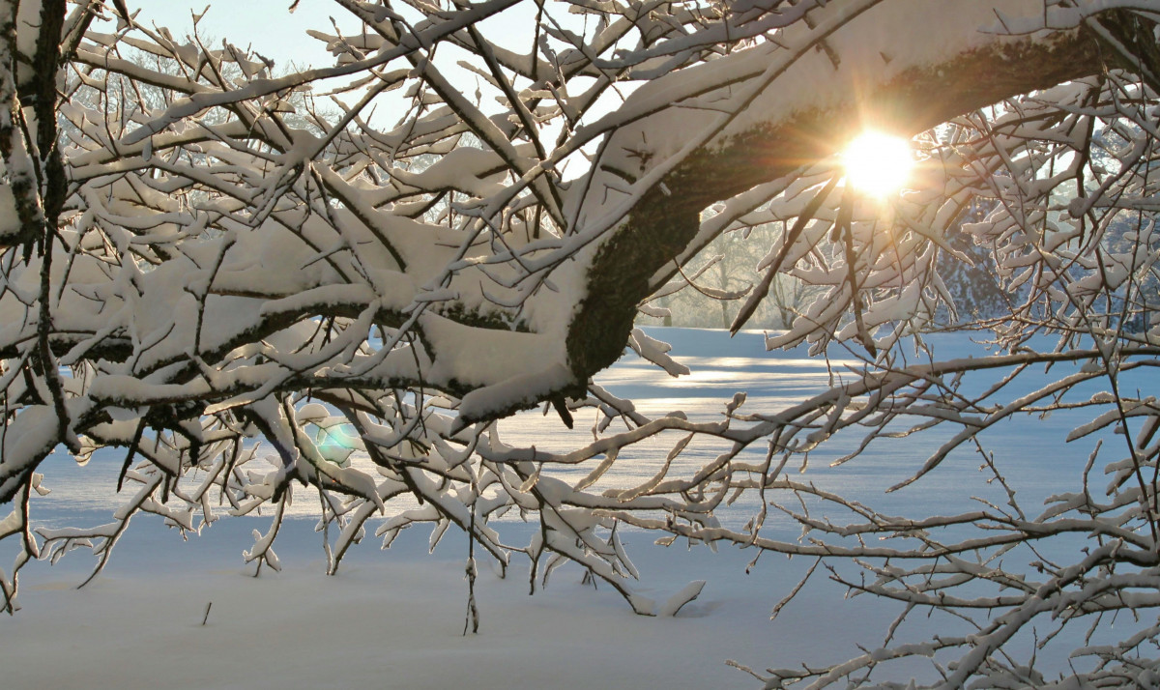 | VINTERLEKER  opplegg med forskjellige aktiviteter  Matlaging på kjøkkenet, vi skjærer grønnsaker til suppen vi skal ha neste dag. | Brettspill dag  (remy og vladimir må samsnakke om hvordan det opplegget skal være først)  Matlaging på kjøkkenet vi lager suppe til varmlunsj. | TUR TIL MONTANA  Vi lager bål og har  Grilling av pølser, utelek | 3. og 4. trinn drar på tur  - og 2. trinn har to delte grupper med forming og utelek | FESTDAG    Disko og film
13.30-14.30 | VENNSKAPSKAFE  Smøremåltid  og vafler | VENNSKAPSKAFE  Suppe | VENNSKAPSKAFE  Pølsegrilling | VENNSKAPSKAFE  Karbonader, poteter & grønnsaker | VENNSKAPSKAFE  pizza
14.30-16.30 | Aktiviteter ute/inne | Aktiviteter ute/inne | Aktiviteter ute/inne | Aktiviteter ute/inne | Aktiviteter ute/inne
Kan bli forandringer på planene. Elevene og foresatte vil bli informert om dette på forhånd.

